Приложение № 1
к Контракту
от «___» _______ 2026 г.
№ ____
СПЕЦИФИКАЦИЯ

№ | Наименование товара и примерный внешний вид товара | ОКПД2  КТРУ  ККН | Ед. изм. | № п/п хар-ки | Наименование  характеристики |  |  | Инструкция по заполнению характеристик в заявке | Кол-во товара
 |  |  |  |  |  | Значение характеристики | Ед. измерения хар-ки | Инструкция по заполнению характеристик в заявке | Кол-во товара
1 | 2 | 3 | 4 | 5 | 6 | 7 | 8 | 9 | 10
1 | 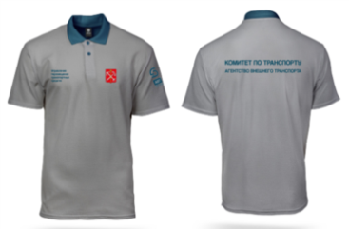  Футболка трикотажная  (Рубашка – Поло) | 14.14.30.110  14.14.30.110-00000002  14.14.30.110-009 | шт. | 1 | Наличие изображения | Да |  | Значение характеристики не может изменяться участником закупки | 18
 |  |  |  | 2 | Назначение | Мужская |  | Значение характеристики не может изменяться участником закупки | 18
 |  |  |  | 3 | Российский размер | 46; 48; 50; 52; 54; 56; 58; 60; 62; 64; |  | Участник закупки указывает в заявке все значения характеристики | 18
 |  |  |  | 4 | Рост | 164; 170; 176; 182; 188; | СМ | Участник закупки указывает в заявке все значения характеристики | 18
 |  |  |  | 5 | Тип трикотажного полотна | Натуральное |  | Значение характеристики не может изменяться участником закупки | 18
 |  |  |  | 6 | Плотность трикотажного полотна, грамм на метр квадратный | ≥ (не менее) 160 |  | Участник закупки указывает в заявке конкретное значение характеристики | 18
 |  |  |  | 7 | Рукав | Короткий |  | Значение характеристики не может изменяться участником закупки | 18
 |  |  |  | 88 | Соответствие нормативно-технической документации | ГОСТ 31408-2009; ТР ТС 017/2011; ТУ производителя |  | Участник закупки указывает в заявке конкретное значение характеристики | 18
 |  |  |  | 9* | Оформление нашивок | В соответствии с требованиями к виду и нанесению логотипов, нашивок, вышивки и надписей на товар в приложении №4  к Контракту |  | Значение характеристики не может изменяться участником закупки | 18
 |  |  |  | 10* | Цвет | Серый |  | Значение характеристики не может изменяться участником закупки
2 | 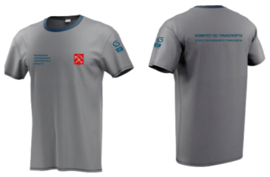  Футболка трикотажная | 14.14.30.110  14.14.30.110-00000002  14.14.30.110-009 | шт. | 1 | Наличие изображения | Да |  | Значение характеристики не может изменяться участником закупки | 29
 |  |  |  | 2 | Назначение | Мужская |  | Значение характеристики не может изменяться участником закупки | 29
 |  |  |  | 3 | Российский размер | 44; 46; 48; 50; 52; 54; 56; 58; 60; 62; 64; |  | Участник закупки указывает в заявке все значения характеристики | 29
 |  |  |  | 4 | Рост | 164; 170; 176; 182; 188; | СМ | Участник закупки указывает в заявке все значения характеристики | 29
 |  |  |  | 5 | Тип трикотажного полотна | Натуральное |  | Значение характеристики не может изменяться участником закупки | 29
 |  |  |  | 6 | Плотность трикотажного полотна, грамм на метр квадратный | ≥ (не менее) 160 |  | Участник закупки указывает в заявке конкретное значение характеристики | 29
 |  |  |  | 7 | Рукав | Короткий |  | Значение характеристики не может изменяться участником закупки | 29
 |  |  |  | 88 | Соответствие нормативно-технической документации | ГОСТ 31408-2009; ТР ТС 017/2011; ТУ производителя |  | Участник закупки указывает в заявке конкретное значение характеристики | 29
 |  |  |  | 9* | Оформление нашивок | В соответствии с требованиями к виду и нанесению логотипов, нашивок, вышивки и надписей на товар в приложении №4  к Контракту |  | Значение характеристики не может изменяться участником закупки | 29
 |  |  |  | 10* | Цвет | серый |  | Значение характеристики не может изменяться участником закупки
3 | 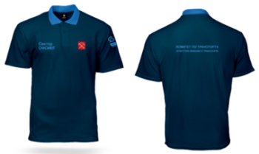  Футболка трикотажная  (Рубашка – Поло) | 14.14.30.110  14.14.30.110-00000002  14.14.30.110-009 | шт. | 1 | Наличие изображения | Да |  | Значение характеристики не может изменяться участником закупки | 14
 |  |  |  | 2 | Назначение | Мужская |  | Значение характеристики не может изменяться участником закупки | 14
 |  |  |  | 3 | Российский размер | 46; 48; 50; 52; 54; 56; 58; 60; 62; 64; |  | Участник закупки указывает в заявке все значения характеристики | 14
 |  |  |  | 4 | Рост | 158; 164; 170; 176; 182; 188; | СМ | Участник закупки указывает в заявке все значения характеристики | 14
 |  |  |  | 5 | Тип трикотажного полотна | Натуральное |  | Значение характеристики не может изменяться  участником закупки | 14
 |  |  |  | 6 | Плотность трикотажного полотна, грамм на метр квадратный | ≥ (не менее) 160 |  | Участник закупки указывает в заявке конкретное значение характеристики | 14
 |  |  |  | 7 | Рукав | Короткий |  | Значение характеристики не может изменяться участником закупки | 14
 |  |  |  | 88 | Соответствие нормативно-технической документации | ГОСТ 31408-2009; ТР ТС 017/2011; ТУ производителя |  | Участник закупки указывает в заявке конкретное значение характеристики | 14
 |  |  |  | 9* | Оформление нашивок | В соответствии с требованиями к виду и нанесению логотипов, нашивок, вышивки и надписей на товар в приложении №4  к Контракту |  | Значение характеристики не может изменяться участником закупки | 14
 |  | 14.14.30.110  14.14.30.110-00000002  14.14.30.110-009 | шт. | 10* | Цвет | Синий |  | Значение характеристики не может изменяться участником закупки
4 | Футболка трикотажная  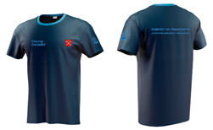 | 14.14.30.110  14.14.30.110-00000002  14.14.30.110-009 | шт. | 1 | Наличие изображения | Да |  | Значение характеристики не может изменяться участником закупки | 14
 |  |  |  | 2 | Назначение | Мужская |  | Значение характеристики не может изменяться участником закупки | 14
 |  |  |  | 3 | Российский размер | 46; 48; 50; 52; 54; 56; 58; 60; 62; 64; |  | Участник закупки указывает в заявке все значения характеристики | 14
 |  |  |  | 4 | Рост | 158; 164; 170; 176; 182; 188 | СМ | Участник закупки указывает в заявке все значения характеристики | 14
 |  |  |  | 5 | Тип трикотажного полотна | Натуральное |  | Значение характеристики не может изменяться участником закупки | 14
 |  |  |  | 6 | Плотность трикотажного полотна, грамм на метр квадратный | ≥ (не менее) 160 |  | Участник закупки указывает в заявке конкретное значение характеристики | 14
 |  |  |  | 7 | Рукав | Короткий |  | Значение характеристики не может изменяться участником закупки | 14
 |  |  |  | 88 | Соответствие нормативно-технической документации | ГОСТ 31408-2009; ТР ТС 017/2011; ТУ производителя |  | Участник закупки указывает в заявке конкретное значение характеристики | 14
 |  |  |  | 9* | Оформление нашивок | В соответствии с требованиями к виду и нанесению логотипов, нашивок, вышивки и надписей на товар в приложении №4  к Контракту |  | Значение характеристики не может изменяться участником закупки | 14
 |  | 14.14.30.110  14.14.30.110-00000002  14.14.30.110-009 | шт. | 10* | Цвет | синий |  | Значение характеристики не может изменяться участником закупки
5 | Головные уборы  (Бейсболка с нашивкой) | 14.19.42.161  14.19.40.000-00000012  14.19.42.161-001 | шт. | 1 | Вид изделия | Бейсболка |  | Значение характеристики не может изменяться участником закупки | 29
 |  |  |  | 2 | Половой признак | Мужская |  | Значение характеристики не может изменяться участником закупки | 29
 |  |  |  | 3 | Размер | 54; 55; 56; 57; 58; 59; 60; 61; | СМ | Участник закупки указывает в заявке все значения характеристики | 29
 |  |  |  | 4 | Регулировка размера головного убора | Да |  | Значение характеристики не может изменяться участником закупки | 29
 |  |  |  | 5 | Сезон | Лето |  | Значение характеристики не может изменяться участником закупки | 29
 |  |  |  | 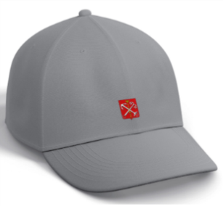  6 | Тип основного материала | Натуральная ткань или натуральное трикотажное полотно |  | Значение характеристики не может изменяться участником закупки | 29
 |  |  |  | 7 | Соответствие нормативно-технической документации | ГОСТ 32118-2013; ГОСТ 33378-2015;  ТР ТС 017/2011;  ТУ производителя |  | Участник закупки указывает в заявке конкретное значение характеристики | 29
 |  |  |  | 8* | Оформление нашивок | В соответствии с требованиями к виду и нанесению логотипов, нашивок, вышивки и надписей на товар в приложении №4 к Контракту |  | Значение характеристики не может изменяться участником закупки | 29
 |  |  |  | 9* | Цвет | серый |  | Значение характеристики не может изменяться участником закупки
6 | 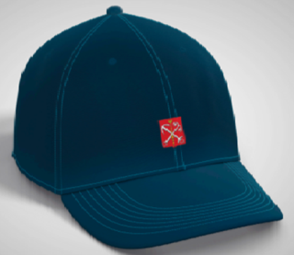  Головные уборы  (Бейсболка с нашивкой) | 14.19.42.161  14.19.40.000-00000012  14.19.42.161-001 | шт. | 1 | Вид изделия | Бейсболка |  | Значение характеристики не может изменяться участником закупки | 14
 |  |  |  | 2 | Половой признак | Мужская |  | Значение характеристики не может изменяться участником закупки | 14
 |  |  |  | 3 | Размер | 54; 55; 56; 57; 58; 59; 60; 61; | СМ | Участник закупки указывает в заявке все значения характеристики | 14
 |  |  |  | 4 | Регулировка размера головного убора | Да |  | Значение характеристики не может изменяться участником закупки | 14
 |  |  |  | 5 | Сезон | Лето |  | Значение характеристики не может изменяться участником закупки | 14
 |  |  |  | 6 | Тип основного материала | Натуральная ткань или натуральное трикотажное полотно |  | Значение характеристики не может изменяться участником закупки | 14
 |  |  |  | 7 | Соответствие нормативно-технической документации | ГОСТ 32118-2013; ГОСТ 33378-2015;  ТР ТС 017/2011;  ТУ производителя |  | Участник закупки указывает в заявке конкретное значение характеристики | 14
 |  |  |  | 8* | Оформление нашивок | В соответствии с требованиями к виду и нанесению логотипов, нашивок, вышивки и надписей на товар в приложении №4 к Контракту |  | Значение характеристики не может изменяться участником закупки | 14
 |  |  |  | 9* | Цвет | Синий |  | Значение характеристики не может изменяться участником закупки
7 | Блузка женская (длинный рукав)   | 14.14.23.110  14.14.20.000-00000005  14.14.23.110-001 | шт. | 1 | Обхват груди | 76; 80; 84; 88; 92; 96; 100; 104; 108; 112; 116; 120; 124; 128; 132; 136; 140 | СМ | Участник закупки указывает в заявке все значения характеристики | 6
 |  |  |  | 2 | Рост | 158; 164; 170; 176; 182; 188 | СМ | Участник закупки указывает в заявке все значения характеристики | 6
 |  |  |  | 3 | Тип рукавов | Длинные |  | Значение характеристики не может изменяться участником закупки | 6
 |  |  |  | 4 | Тип ткани | Смесовая |  | Значение характеристики не может изменяться участником закупки | 6
 |  |  |  | 5 | Силуэт | Прямой |  | Значение характеристики не может изменяться участником закупки | 6
 |  |  |  | 6 | Застежка | Наличие |  | Значение характеристики не может изменяться участником закупки | 6
 |  |  |  | 7 | Соответствие нормативно-технической документации | ГОСТ 25294-2003;  ТР ТС 017/2011;  ТУ производителя |  | Участник закупки указывает в заявке конкретное значение характеристики | 6
 |  |  |  | 8* | Оформление нашивок | В соответствии с требованиями к виду и нанесению логотипов, нашивок, вышивки и надписей на товар в приложении №4 к Контракту |  | Значение характеристики не может изменяться участником закупки | 6
 |  |  |  | 9* | Наличие планки для крепления погон | Есть |  | Значение характеристики не может изменяться участником закупки | 6
8 | 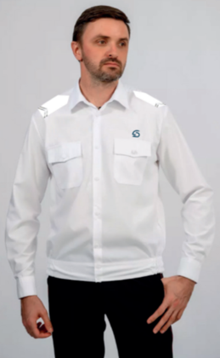  Сорочка мужская (длинный рукав) | 14.14.21.000  14.14.21.000-001 | шт. | 1 | Половой признак | Мужская |  | Значение характеристики не может изменяться участником закупки | 18
 |  |  |  | 2 | Российский размер | 40;42;44; 46; 48; 50; 52; 54; 56; 58; 60; 62; |  | Участник закупки указывает в заявке все значения характеристики | 18
 |  |  |  | 3 | Тип ткани/трикотажного полотна | Смесовая |  | Значение характеристики не может изменяться участником закупки | 18
 |  |  |  | 4 | Рукав | Длинный |  | Значение характеристики не может изменяться участником закупки | 18
 |  |  |  | 5 | Застежка | На кнопках |  | Значение характеристики не может изменяться участником закупки | 18
 |  |  |  | 6 | Ткань | Фланель |  | Значение характеристики не может изменяться участником закупки | 18
 |  |  |  | 7 | Силуэт | Прямой |  | Значение характеристики не может изменяться участником закупки | 18
 |  |  |  | 8 | Соответствие нормативно-технической документации | ТР ТС 017/2011; ГОСТ 30327-2013; ТУ производителя |  | Участник закупки указывает в заявке конкретное значение характеристики | 18
 |  |  |  | 9* | Оформление нашивок | В соответствии с требованиями к виду и нанесению логотипов, нашивок, вышивки и надписей на товар в приложении №4 к Контракту |  | Значение характеристики не может изменяться участником закупки | 18
 |  |  |  | 10* | Наличие планки для крепления погон | Есть |  | Значение характеристики не может изменяться участником закупки | 18
9 | 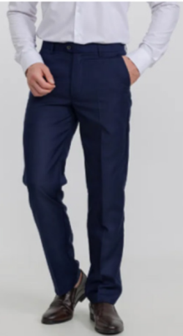  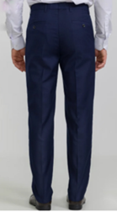  Брюки мужские | 14.13.12.140  14.13.12.140-00000002 | шт. | 1 | Половой признак | Мужские |  | Значение характеристики не может изменяться участником закупки | 9
 |  |  |  | 22 | Материал изделия | Трикотажное полотно |  | Значение характеристики не может изменяться участником закупки | 9
 |  |  |  | 3 | Тип трикотажного полотна | Смесовое |  | Значение характеристики не может изменяться участником закупки | 9
 |  |  |  | 4 | Цвет | Синий |  | Значение характеристики не может изменяться участником закупки | 9
 |  |  |  | 5 | Российский размер | 44; 46; 48; 50; 52; 54; 56; 58; 60; 62; 64; 66; 68 |  | Участник закупки указывает в заявке все значения характеристики | 9
 |  |  |  | 6 | Рост | 164; 170; 176; 182; 188; | СМ | Участник закупки указывает в заявке все значения характеристики | 9
10 | 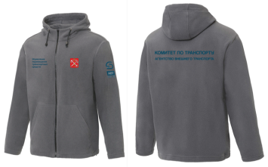  Куртка женская  (флисовая) | 14.13.31.120  14.13.31.120-004 | шт. | 1 | Сезон | Демисезон |  | Значение характеристики не может изменяться участником закупки | 6
 |  |  |  | 2 | Половой признак | Женская |  | Значение характеристики не может изменяться участником закупки | 6
 |  |  |  | 3 | Российский размер | 44; 46; 48; 50; 52; 54; 56; 58; 60; 62; 64; |  | Участник закупки указывает в заявке все значения характеристики | 6
 |  |  |  | 4 | Тип капюшона | Несъемный |  | Значение характеристики не может изменяться участником закупки | 6
 |  |  |  | 5 | Тип ткани | Синтетическая |  | Значение характеристики не может изменяться участником закупки | 6
 |  |  |  | 6 | Тип утеплителя | Искусственный утеплитель |  | Значение характеристики не может изменяться участником закупки | 6
 |  |  |  | 7 | Застежка | На молнию |  | Значение характеристики не может изменяться участником закупки | 6
 |  |  |  | 8 | Тип | Удлиненная |  | Значение характеристики не может изменяться участником закупки | 6
 |  |  |  | 9 | Соответствие нормативно-технической документации | ГОСТ 25295-2003;  ТР ТС 017/2011;  ТУ производителя |  | Участник закупки указывает в заявке конкретное значение характеристики | 6
 |  |  |  | 10* | Ткань | «Флис» 100 % | п/э | Значение характеристики не может изменяться участником закупки | 6
 |  |  |  | 11* | Плотность ткани | ≥ (не менее) 310 | г/м | Участник закупки указывает в заявке конкретное значение характеристики | 6
 |  |  |  | 12* | Цвет основной ткани | Серый |  | Значение характеристики не может изменяться участником закупки | 6
 |  |  |  | 13* | Прямой силуэт куртки с центральной застежкой на «молнию» с рукавом реглан | Да |  | Значение характеристики не может изменяться участником закупки | 6
 |  |  |  | 14* | Притачной пояс | Нет |  | Значение характеристики не может изменяться участником закупки | 6
 |  |  |  | 15* | Наличие подкладки | Есть |  | Значение характеристики не может изменяться участником закупки | 6
 |  |  |  | 16* | Материал подкладки | 100 % | п/э | Значение характеристики не может изменяться участником закупки | 6
 |  |  |  | 17* | Карманы с молниями в нижней передней части куртки | Нет |  | Значение характеристики не может изменяться участником закупки | 6
 |  |  |  | 18* | Наличие вставок | Нет |  | Значение характеристики не может изменяться участником закупки | 6
 |  |  |  | 19* | Материал кокетки и налокотников | Смесовая ткань |  | Значение характеристики не может изменяться участником закупки | 6
 |  |  |  | 20* | Наличие резинки на рукавах | Да |  | Значение характеристики не может изменяться участником закупки | 6
 |  |  |  | 21* | Оформление нашивок | В соответствии с требованиями к виду и нанесению логотипов, нашивок, вышивки и надписей на товар в приложении № 4  к Контракту |  | Значение характеристики не может изменяться участником закупки | 6
11 | 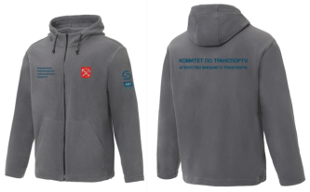  Куртка мужская  (флисовая) | 14.13.21.120  14.13.21.120-006 | шт. | 1 | Сезон | Демисезон |  | Значение характеристики не может изменяться участником закупки | 18
 |  |  |  | 2 | Половой признак | Мужская |  | Значение характеристики не может изменяться участником закупки | 18
 |  |  |  | 3 | Российский размер | 44; 46; 48; 50; 52; 54; 56; 58; 60; 62; 64 |  | Участник закупки указывает в заявке все значения характеристики | 18
 |  |  |  | 4 | Тип капюшона | Несъемный |  | Значение характеристики не может изменяться участником закупки | 18
 |  |  |  | 5 | Тип ткани | Синтетическая |  | Значение характеристики не может изменяться участником закупки | 18
 |  |  |  | 6 | Тип утеплителя | Искусственный утеплитель |  | Значение характеристики не может изменяться участником закупки | 18
 |  |  |  | 7 | Застежка | На молнию |  | Значение характеристики не может изменяться участником закупки | 18
 |  |  |  | 8 | Тип | Удлиненная |  | Значение характеристики не может изменяться участником закупки | 18
 |  |  |  | 9 | Соответствие нормативно-технической документации | ГОСТ 25295-2003;  ТР ТС 017/2011;  ТУ производителя |  | Участник закупки указывает в заявке конкретное значение характеристики | 18
 |  |  |  | 10* | Ткань | «Флис» 100 % | п/э | Значение характеристики не может изменяться участником закупки | 18
 |  |  |  | 11* | Плотность ткани | ≥ (не менее) 310 | г/м | Участник закупки указывает в заявке конкретное значение характеристики | 18
 |  |  |  | 12* | Цвет основной ткани | Серый |  | Значение характеристики не может изменяться участником закупки | 18
 |  |  |  | 13* | Прямой силуэт куртки с центральной застежкой на «молнию» с рукавом реглан | Да |  | Значение характеристики не может изменяться участником закупки | 18
 |  |  |  | 14* | Притачной пояс | Нет |  | Значение характеристики не может изменяться участником закупки | 18
 |  |  |  | 15* | Наличие подкладки | Есть |  | Значение характеристики не может изменяться участником закупки | 18
 |  |  |  | 16* | Материал подкладки | 100 % | п/э | Значение характеристики не может изменяться участником закупки | 18
 |  |  |  | 17* | Карманы с молниями в нижней передней части куртки | нет |  | Значение характеристики не может изменяться участником закупки | 18
 |  |  |  | 18* | Наличие вставок | нет |  | Значение характеристики не может изменяться участником закупки | 18
 |  |  |  | 19* | Материал кокетки и налокотников | Смесовая ткань |  | Значение характеристики не может изменяться участником закупки | 18
 |  |  |  | 20* | Наличие резинки на рукавах | Да |  | Значение характеристики не может изменяться участником закупки | 18
 |  |  |  | 21* | Оформление нашивок | В соответствии с требованиями к виду и нанесению логотипов, нашивок, вышивки и надписей на товар в приложении № 4  к Контракту |  | Значение характеристики не может изменяться участником закупки | 18
12 | Брюки женские  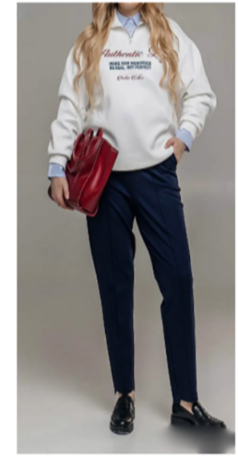  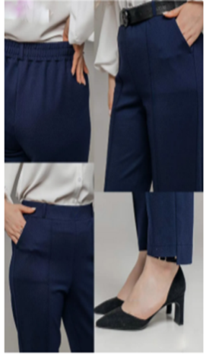 | 14.13.14.160  14.13.12.140-00000001 | шт. | 1 | Половой признак | Женские |  | Значение характеристики не может изменяться участником закупки | 3
 |  |  |  | 22 | Материал изделия | Трикотажное полотно |  | Значение характеристики не может изменяться участником закупки | 3
 |  |  |  | 3 | Тип трикотажного полотна | Смесовое |  | Значение характеристики не может изменяться участником закупки | 3
 |  |  |  | 4 | Цвет | Синий |  | Значение характеристики не может изменяться участником закупки | 3
 |  |  |  | 5 | Российский размер | 44; 46; 48; 50; 52; 54; 56; 58; 60; 62; 64; 66; 68 |  | Участник закупки указывает в заявке все значения характеристики | 3
 |  |  |  | 6 | Рост | 158; 164; 170; 176; 182; 188; | СМ | Участник закупки указывает в заявке все значения характеристики | 3
13 | 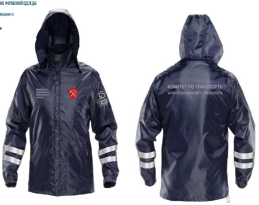  Ветровка | 14.13.21.140  14.13.10.000-00000025  14.13.21.140-002 | шт. | 1 | Наличие водонепроницаемого покрытия | Да |  | Значение характеристики не может изменяться участником закупки | 21
 |  |  |  | 2 | Наличие утеплителя | Нет |  | Значение характеристики не может изменяться участником закупки | 21
 |  |  |  | 3 | Половой признак | Мужская |  | Значение характеристики не может изменяться участником закупки | 21
 |  |  |  | 4 | Российский размер | 44,46,48,50,52,54,56, 58,60,62, 64,66,68 |  | Участник закупки указывает в заявке все значения характеристики | 21
 |  |  |  | 5 | Тип капюшона | Несъемный |  | Значение характеристики не может изменяться участником закупки | 21
 |  |  |  | 6 | Тип ткани | Синтетическая |  | Значение характеристики не может изменяться участником закупки | 21
 |  |  |  | 7 | Соответствие нормативно-технической документации | ГОСТ 31410-2009, ГОСТ 25295-2003,  ТР ТС 017/2011 или ТУ производителя |  | Участник закупки указывает в заявке конкретное значение характеристики | 21
 |  |  |  | 8* | Цвет | Синий |  | Значение характеристики не может изменяться участником закупки | 21
 |  |  |  | 9* | Плотность материала | ≥ (не менее) 100 | гр/кв.м | Участник закупки указывает в заявке конкретное значение характеристики | 21
 |  |  |  | 10* | Карманы | Наличие двух боковых карманов  на молнии |  | Значение характеристики не может изменяться участником закупки | 21
 |  |  |  | 11* | Наличие молнии | Центральная застежка-молния |  | Значение характеристики не может изменяться участником закупки | 21
 |  |  |  | 12* | Ветрозащитная планка  на липучках | Есть |  | Значение характеристики не может изменяться участником закупки | 21
 |  |  |  | 13* | Световозвращющие элементы | Полосы на рукавах, по 2 шт. на каждой руке |  | Значение характеристики не может изменяться участником закупки | 21
14 | Наплечные знаки различия  по должностям (погоны)  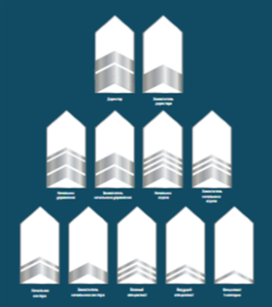 | 14.19.23.210 | шт. | 1* | Тип | Вытянутый четырехугольник с параллельными боковыми сторонами и треугольным верхним краем.  Наплечные знаки различия с гладким полем.  Расстояние между галунами – 4 мм.  На поле располагаются галуны металлизированного цвета. |  | Значение характеристики не может изменяться участником закупки | 12
 |  |  |  | 2* | Материал | Синтетическое волокно |  | Значение характеристики не может изменяться участником закупки | 12
 |  |  |  | 3* | Длина погона | 14 | СМ | Значение характеристики не может изменяться участником закупки | 12
 |  |  |  | 4* | Ширина погона | 6 | СМ | Значение характеристики не может изменяться участником закупки | 12
 |  |  |  | 5* | Цвет поля | Белый |  | Значение характеристики не может изменяться участником закупки | 12
 |  |  |  | 6* | Метод крепления | Планки  (либо шлевки) |  | Участник закупки указывает в заявке одно значение характеристики | 12
 |  |  |  | 7* | Ширина галунов | 3, 2, 1 | СМ | Значение характеристики не может изменяться участником закупки | 12

*Примечание:
1. Для товаров, указанных в пунктах 1-4 спецификации, в столбце 6 «Наименование характеристики» в пункте 9,10 указанных в пунктах 5-6 спецификации, в столбце 6 «Наименование характеристики» в пункте 8,9 установлены дополнительные требования к одежде в связи с использованием сотрудниками СПб ГКУ «АВТ» однотипной формы одежды при выполнении должностных обязанностей, связанных с повышением уровня сервиса и формирования единого корпоративного стиля в Учреждении, с целью повышения узнаваемости персонала среди гостей и жителей Санкт-Петербурга, обеспечения единого стандарта обслуживания граждан, укрепления дисциплины и корпоративной культуры, имиджа Учреждения.
2. Для товаров, указанных в пунктах 7-8 спецификации, в столбце 6 «Наименование характеристики» в пунктах 8, 9 и 10 установлены дополнительные требования к одежде в связи с использованием сотрудниками СПб ГКУ «АВТ» однотипной формы одежды при выполнении должностных обязанностей, связанных с повышением уровня сервиса и формирования единого корпоративного стиля в Учреждении, повышения узнаваемости персонала среди гостей и жителей Санкт-Петербурга, с целью идентификации должностей сотрудников Учреждения Учреждений, обеспечения единого стандарта обслуживания граждан, укрепления дисциплины и корпоративной культуры, имиджа Учреждения.
3. Для товаров, указанных в пунктах 10-11 спецификации, в столбце 6 «Наименование характеристики» в пунктах 10-21 установлены дополнительные требования к одежде в связи с использованием сотрудниками СПб ГКУ «АВТ» однотипной формы одежды при выполнении должностных обязанностей, связанных с повышением уровня сервиса и формирования единого корпоративного стиля в Учреждении, повышения узнаваемости персонала среди гостей и жителей Санкт-Петербурга, с целью обеспечения визуального соответствия одежды сотрудников Учреждения находящимся в эксплуатации комплектам одежды, обеспечения единого стандарта обслуживания граждан, укрепления дисциплины и корпоративной культуры, имиджа Учреждения.
4. Для товаров, указанных в пункте 13 спецификации, в столбце 6 «Наименование характеристики» в пунктах 8-13 установлены дополнительные требования к одежде в связи с использованием сотрудниками СПб ГКУ «АВТ» однотипной формы одежды при выполнении должностных обязанностей, связанных с повышением уровня сервиса и формирования единого корпоративного стиля в Учреждении, с целью повышения узнаваемости персонала среди гостей и жителей Санкт-Петербурга, с целью обеспечения визуального соответствия одежды сотрудников Учреждения находящимся в эксплуатации комплектам одежды, обеспечения единого стандарта обслуживания граждан, укрепления дисциплины и корпоративной культуры, имиджа Учреждения.
4. Для товаров, указанных в пункте 14 спецификации, в столбце 6 «Наименование характеристики» в пунктах 1-7 установлены дополнительные требования к одежде в связи с использованием сотрудниками СПб ГКУ «АВТ» однотипной формы одежды при выполнении должностных обязанностей, связанных с повышением уровня сервиса и формирования единого корпоративного стиля в Учреждении, с целью повышения узнаваемости персонала среди гостей и жителей Санкт-Петербурга, с целью обеспечения визуального соответствия одежды сотрудников Учреждения находящимся в эксплуатации комплектам одежды, обеспечения единого стандарта обслуживания граждан, укрепления дисциплины и корпоративной культуры, имиджа Учреждения.

ЗАКАЗЧИК: ПОСТАВЩИК:

_____________/ __________________/ _______________/_______________/
М.П. М.П.

